Аниськов В.И.
ГБОУ лицей №344 Невского района Санкт-Петербурга
Использование проверочных работ на основе мультимедийных презентаций для повышения эффективности контроля знаний учащихся на уроках биологии

В настоящее время в нашей стране идет становление новой системы образования, ориентированного на внедрение современных информационных технологий в образовательный процесс. Это характеризуется существенными изменениями в педагогической теории и практике учебно-воспитательного процесса. Современные информационные технологии превратились в мощный инструмент изучения окружающего мира.
Современное обучение невозможно представить без технологии мультимедиа (от англ. Multimedia – многокомпонентная среда), которая позволяет использовать текст, графику, видео и мультипликацию в интерактивном режиме и расширяет возможности применения компьютера в образовательном процессе. Мультимедийными презентациями называются электронные диафильмы, которые могут включать в себя все перечисленные компоненты или их сочетание. Для создания презентаций используются такие программные средства, как PowerPoint или Open Impress. Эти компьютерные средства интересны тем, что их может создать любой учитель, имеющий доступ к персональному компьютеру, причем с минимальными затратами времени на освоение средств создания презентации.
Использование подобных презентаций стало неотъемлемой частью преподавания биологии в современных общеобразовательных учреждениях. Такие презентации используются для того, чтобы учитель смог на большом экране или экране монитора наглядно продемонстрировать дополнительные материалы к уроку: описание опытов, фотографии животных и растений, графики и схемы, иллюстрирующие жизнедеятельность живых организмов. Эти материалы также могут быть дополнены соответствующими звуко- и видеозаписями. Использование мультимедийных презентаций позволяет представить учебный материал как систему ярких опорных образов, наполненных исчерпывающей структурной информацией в алгоритмическом порядке. В этом случае задействуются различные каналы восприятия учащихся, что позволяет заложить информацию в память учащихся не только в фактографическом, но и в ассоциативном виде с целью формирования у школьников системы мыслеобразования.
Ученику для построения полноценной картины мира необходимо предоставлять обширные знания в области биоразнообразия, сосуществования человека и природы на различных континентах и в различных климатических условиях, а это невозможно без применения несовременных наглядных материалов, устаревших плакатов с таблицами и схемами. Преимущества мультимедийных технологий, по сравнению с традиционными, многообразны: наглядное представление материала, возможность эффективной проверки знаний, многообразие организационных форм в работе учащихся и методических приемов в работе учителя. Использование мультимедийных презентаций позволяет настроить учащихся на нужный лад, заинтересовать их в предметах естественно-научного цикла, стимулируя познавательный интерес не только в отношении биологии, но также и смежных дисциплин - химии, географии, физики и др. Это также позволяет построить учебно – воспитательный процесс на основе психологически корректных режимов функционирования внимания, памяти, мыследеятельности, гуманизации содержания обучения педагогических взаимодействий, реконструкции процесса обучения с позиции целостности.
Многие биологические процессы отличаются сложностью. Дети с образным мышлением тяжело усваивают абстрактные обобщения, без картинки не способны понять процесс, изучить явление. Развитие их абстрактного мышления происходит посредством образов. Мультимедийные анимационные модели позволяют сформировать в сознании учащегося целостную картину биологического процесса, интерактивные модели дают возможность самостоятельно «конструировать» процесс, исправлять свои ошибки, самообучаться.
Мультимедийные презентации могут быть использованы на любом этапе урока - как для объяснения материала урока, так и для промежуточного контроля знаний учащихся. Проведение тестирования при помощи мультимедийных презентаций позволяет объективизировать задания, представленные в нескольких вариантах на одном и том же слайде, повысить интерес учащихся к заданию посредством включения в него изображений, анимации или видеофрагментов, ограничить время ответа на вопрос путем автоматического переключения слайдов и сконцентрировать внимание учителя на дисциплине в классе во время проведения проверочной работы. Использование при составлении вопросов различных изображений и видеозаписей, таблиц и схем делает такую проверочную работу значительно более интересной для учащихся.
Виды проверочных работ на основе мультимедийных презентаций могут быть различными: в виде теста с вариантами ответов, биологического диктанта, заданий типа «Убери лишнее» и т.п. Для проверки знаний могут использоваться как задания, составленные учителем самостоятельно, так и задания, предлагаемые в мултимедийных пособиях по предмету. Так, к примеру, в пособиях «Виртуальная школа Кирилла и Мефодия» предлагаются различные варианты задания для контроля знаний.
Для эффективного контроля знаний учащихся на каждом слайде должен быть размещен один вопрос. В случае проведения теста для самоконтроля знаний учащихся за вопросом следует слайд с ответом на него, и ученики сами отмечают количество правильных ответов, что позволяет им сориентироваться в том, какие разделы пройденного материала требуют более внимательного изучения дома. Другим вариантом теста для самоконтроля может быть такой, при котором ответы даются последовательно после всех вопросов. Преимущество таких тестов с использованием мультимедийных технологий заключается в том, что при ответе на вопрос могут быть показаны другие, новые изображения, схемы, таблицы и видеозаписи, что существенно увеличивает наглядность материала и стимулирует познавательный интерес учащихся.
При проведении проверочной работы с последующей проверкой ответов учителем внимание преподавателя может быть полностью сосредоточено на дисциплине в классе, с целью исключения использования учебных материалов и «шпаргалок» при ответе на вопросы теста. Это возможно благодаря использованию автоматического переключения слайдов с вопросами, которое происходит без участия педагога и, соответственно, исключает элементы субъективности и отвлекающие моменты при зачитывании им заданий биологического диктанта.
Проверочные работы с использованием мультимедийных презентаций могут проводиться в начале урока для проверки знаний, полученных в ходе предыдущего урока; в середине урока для акцентирования внимания на каких-либо существенных аспектах изучаемого материала; или в конце урока для контроля знаний по пройденной теме.
В качестве примера использования нами мультимедийных презентаций для проведения проверочных работ мы приведем тест на тему «Размножение растений», проводимый в 6 классе.

Заключение
Использование современных компьютерных технологий на различных этапах проведения уроков биологии позволяет в значительной степени повысить интерес учащихся к предметам естественно-научного блока, акцентировать внимание на наиболее важных аспектах взаимоотношения живых организмов с окружающей средой и друг с другом, улучшить качество приобретаемых знаний и расширить кругозор обучающихся. Проведение проверочных работ для контроля и самоконтроля знаний учеников позволяет учителю сделать такие проверки максимально интересными и тем самым стимулировать познавательную активность учащихся, а также объективизировать и дисциплинировать сам процесс проведения проверочной работы.

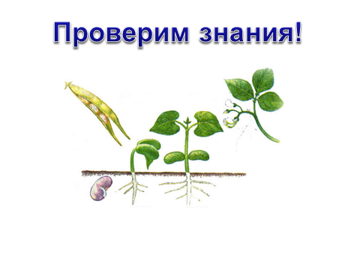

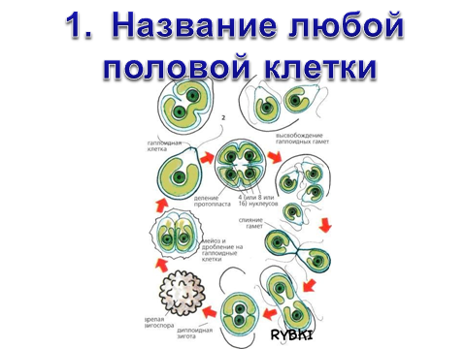
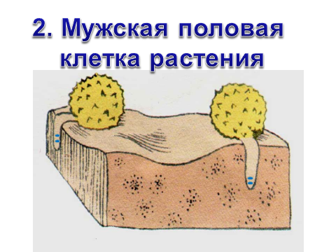

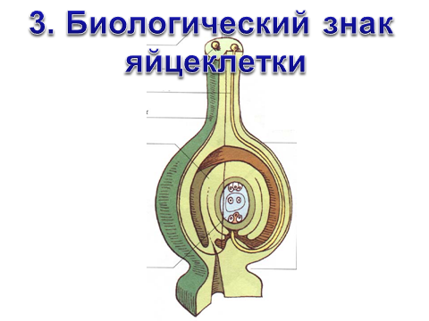
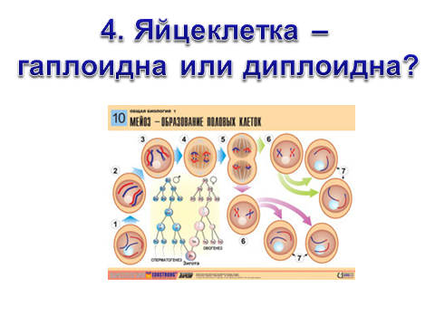
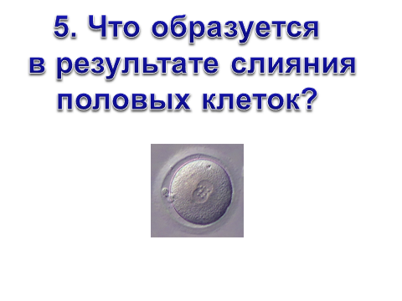

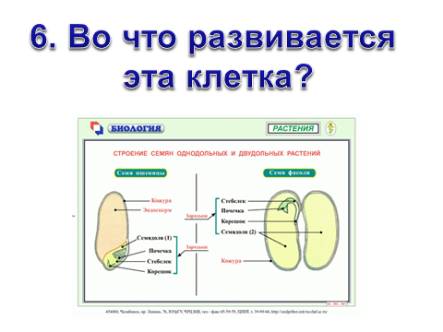
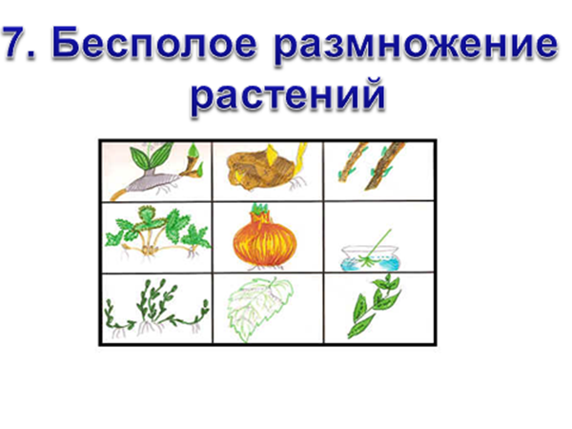
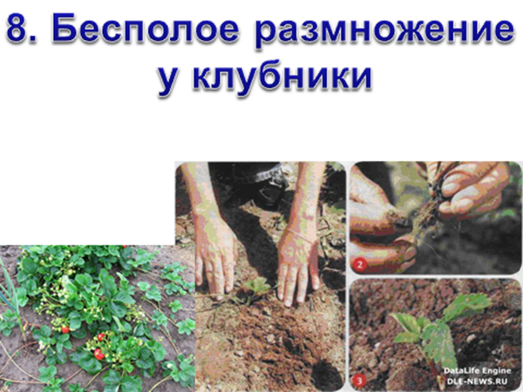
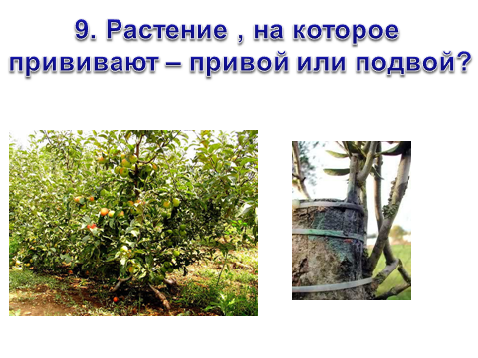
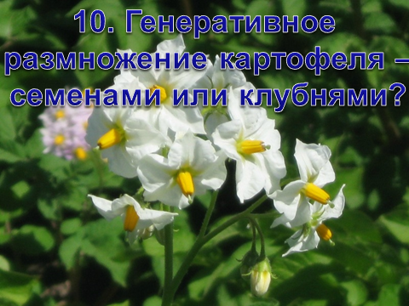

Список литературы
- Андреев А.А. Компьютерные и телекоммуникационные технологии в сфере образования. //Школьные технологии. 2001. №3.
- Башмаков М.И., Поздняков С.Н., Резник Н.А. Процесс обучения в информационной среде. //Школьные технологии. 2000. №6.
- Дворецкая А.В. Основные типы компьютерных средств обучения. //Школьные технологии. 2004. №3.
- Извозчиков В.А. Новые информационные технологии обучения. //Учебное пособие. - СПб., 1991.
- Некрасова А.Н., Семчук Н.М. Мультимедийные презентации как средство обучения биологии // Ярославский педагогический вестник. 2011.- №3, с. 74-78.
- Соломин В.П., Зеленин В.М. Создание и применение педагогических программных средств. - СПб., 2000.

